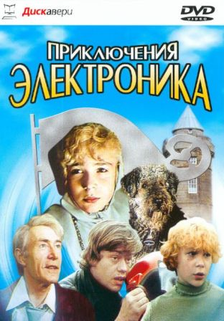
Название: Приключения Электроника
Год выпуска: 1979
Жанр: Детский, музыкальный
Выпущено: Одесская киностудия
Режиссер: К.Бромберг
В ролях: Ю.Торсуев, В.Торсуев, В.Скромный, О.Алексеева, М.Калинин, Д.Максимов, Е.Лившиц, В.Солуян, Н.Гринько, Е.Никищихина, В.Басов, Н.Караченцов, Е.Весник, М.Булгакова, Н.Боярский, Р.Макагонова, М.Самойлова, Н.Васаженко, Ю.Чернов, Л.Перфилов, Г.Ялович, О.Фандера

О фильме:
Этот фильм не нуждается в представлении нынешнему поколению родителей. Пожалуй, нет среди нас, родителей, тех, кто не видел бы этот фильм ни разу, и, так же невероятно даже предположить, что он кому-либо не понравился... Сергей Сыроежкин и не мечтал об этом! От профессора Громова сбежал робот. Дело в том, что изобретатель и его детище, Электроник, не поладили. Элек захотел стать человеком... Внешне профессор сделал его похожим на мальчика с фотографии в журнале. На счастье Сыроежкина, это была его фотография. Как это часто бывает в сказках – они встретились, и тут такое началось! Электроник стал ходить в школу вместо Сыроежкина. Успехи в учебе становились все лучше и лучше. Но, оказалось, что Сыроежкину-то не позавидуешь...

